VI Scuola Nazionale Estiva per Insegnanti La scienza in 4D Siena, 11 - 15 luglio 2022

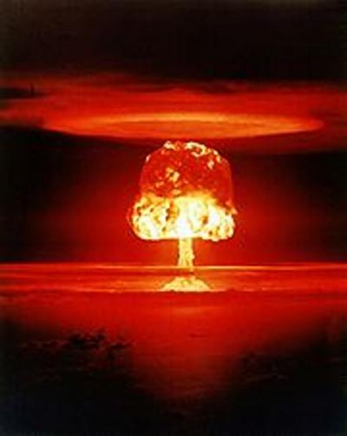
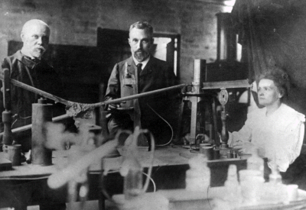
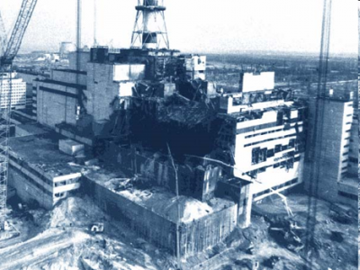
Radioattività: ieri, oggi, domani
Nell’ambito delle attività interdisciplinari sviluppate del Piano Lauree Scientifiche senese, l’Università di Siena, in collaborazione con la sezione senese dell’AIF, organizza la sesta Scuola Estiva residenziale "La Scienza in 4D" per insegnanti abilitati, in cui un elemento culturale catalizza l'interesse degli insegnanti per realizzare azioni didattiche innovative che avvicinino gli studenti alle carriere scientifiche e tecnologiche. La scuola si rivolge a tutti gli insegnanti di materie scientifiche delle scuole superiori di primo e secondo grado. Il tema scelto quest'anno sono i fenomeni radioattivi.
Scoperti alla fine dell‘Ottocento, hanno segnato profondamente la scienza e le società contemporanee. Si vuole ripercorrere il susseguirsi di scoperte ed esperimenti che hanno portato a definire i fenomeni nucleari e il loro contributo alla struttura atomica, nucleare e oltre. La storia del Novecento si è intrecciata in modo indissolubile con queste scoperte scientifiche creando accelerazioni in direzioni impensate e impensabili che hanno lasciato ferite profonde negli individui e nelle società contemporanee. La conoscenza degli errori/orrori passati può aiutare i cittadini a fare scelte consapevoli e ad affrontare imprevedibili scenari futuri di inquinamento ambientale. Verranno descritte le conseguenze note delle radiazioni ionizzanti sugli organismi viventi, il loro uso in ambito diagnostico e terapeutico ma anche in altri settori quale quello agro-alimentare. Si parlerà di incidenti nucleari e delle nuove tecnologie che promettono sicurezza e una drastica riduzione dei rifiuti radioattivi.
L’edizione 2022 sarà erogata in modalità mista a causa delle incertezze legate alla situazione pandemica.
Sarà possibile di frequentare i seminari della scuola come uditori. Chi si iscrive come uditore avrà la possibilità di seguire in streaming i seminari e potrà accedere a una piattaforma di e-learning dove le registrazioni saranno disponibili secondo le modalità del bando. Si potranno iscrivere come uditori anche insegnanti in formazione o non abilitati.
A tutti partecipanti verrà rilasciato un attestato di partecipazione con l’indicazione delle ore effettive di frequenza.
Vai al sito
Modulo di iscrizione partecipante uditore

